小学数学西南师大课标版一年级下册
第一单元第一节《数数 数的组成》第1课时活动设计
科目版本 | 小学数学 西南师大版 一年级下册
章 节 | 第一单元第一节
课 名 | 数数 数的组成 第1课时
学习目标 | 1．能一个一个地和一十一十地数出100以内物体的个数，初步建立计数单位“一”和 “十”的直观表象。  2．知道100以内的数是由几个“十”和几个“一”组成的，10个十是一百。  3．激发学生的学习兴趣，培养动手操作能力。
具体环节设计
教学环节 | 内 容
1. 教师上课
1.1情景导入 | 思考：下面这幅图片，给我们带来了生活中的数字朋友。观察这幅图片，说一说你获得了哪些信息。  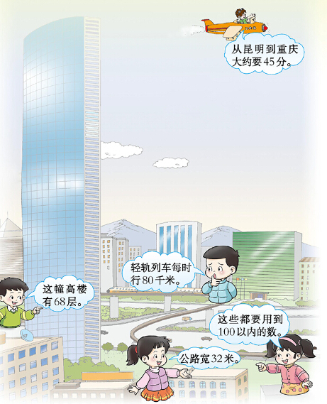  看来在这里20以内的数不够用了，这一单元我们就来认识100以内的数。这节课我们先来学习数数、数的组成。板书课题。
1.2探索新知 | 教学例1。  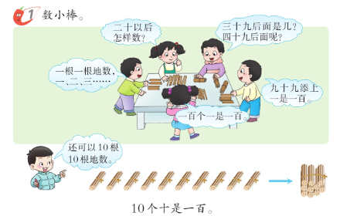  1．复习数20根小棒。  学生独立完成并说一说是怎样数的。  2．学习数100以内的数。  （1）20以后怎样数呢？  （2）引导学生一根一根地数：20，21，22…  （3）29后面是多少？39后面呢？你是怎么知道的？  （4）学生练习一根一根地从20数到40。  （5）10根10根地数。  刚才小朋友是一根一根数的，如果我们10根10根地数，怎么数出20以后的数呢？  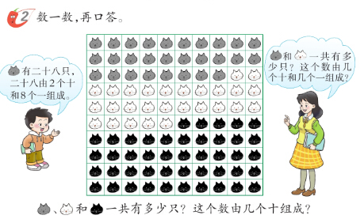  教学例2，探究数的组成。  1．出示情景图，思考：你知道小灰猫有多少吗？  学生数后抽学生回答，并说一说自己是怎样数的。  28是由几个十和几个一组成的？  2．小灰猫和小白猫一共有多少只呢？学生数后抽学生回答，并说一说是怎样数的。  55又是由几个十和几个一组成的呢？  3．思考：数一数一共有多少只小动物，这个数是由几个十组成的？  板书：一百是由10个十组成的。
1.3课堂活动 | 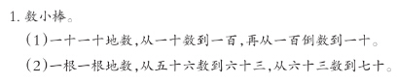
1.3课堂活动 | 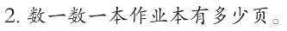
1.4拓展练习 | 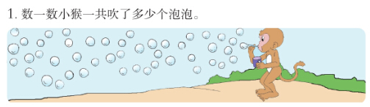  答案：  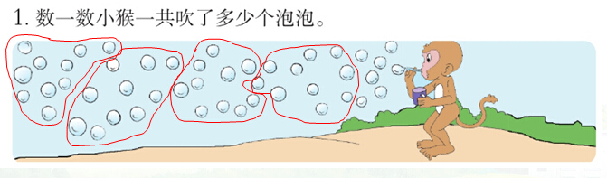  47个泡泡。
1.4拓展练习 | 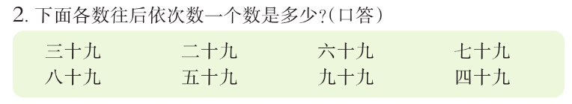  答案：  四十 三十 七十 八十  九十 六十 一百 五十
2. 学生自学
2.1跟我学 | 视频部分。  义务教育教科书《数学》(西南师大版)  数数、数的组成  第一节  一年级下册  学习目标：  1．能一个一个地和一十一十地数出100以内物体的个数，初步建立计数单位“一”和 “十”的直观表象。  2．知道100以内的数是由几个“十”和几个“一”组成的，10个十是一百。  3．激发学习兴趣，培养动手操作能力。
3．常见问题
问题：怎样数翻坎数、倒数？
答： （1）翻坎数，容易数错，比如练习题中的第二题这样的类型。练习时要加强操作活动。（利用小棒）
（2）数数的时候，在倒数时也容易出现错误。这个部分的内容，要多动口数一数，熟能生巧。确实困难的学生最开始可以借助小棒来数，然后慢慢脱离小棒。

